関係社外秘



チーム開発演習

シェアードショップ

通販システム

詳細設計書

(追加・変更分)

目次

１ はじめに 2

２ プログラム構成の変更・追加内容 3

２-１ プログラム全体構成の変更・追加内容 3

２-２ パッケージ一覧の変更・追加内容 4

２-３ コントローラの構成の変更・追加内容 4

２-４ テンプレートファイル構成の変更・追加内容 4

２-５ 変更・追加機能に関するURL一覧 5

３ ユーザインターフェース設計 変更・追加内容 6

３-１ 変更・追加機能に関する共通部品と画面レイアウト 6

３-２ 入力値チェックの変更・追加内容 7

４ プログラム構造設計の変更・追加内容 8

４-１ 概要 8

４-２ アクセス制御の方式 8

４-３ 価格別検索、発送状態処理の構造 9

５ 機能変更・追加に伴う技術的な制約および問題点 10

# はじめに

シェアードショップ要件定義書、シェアードショップ基本設計書に対する変更・追加に合わせて、シェアードショップ詳細設計書の変更点をまとめたものである。

# プログラム構成の変更・追加内容

## プログラム全体構成の変更・追加内容

### (1) Controller : コントローラー

表示データ

beanパッケージ

ユーザインターフェース

テンプレート

入力フォーム

formパッケージ

コントローラ

controllerパッケージ

利用者(ブラウザ)

入力チェック

validatorパッケージ

annotationパッケージ

データアクセス

entityパッケージ

repositoryパッケージ

データベース

フィルタ filterパッケージ

Webアプリケーションサーバ(Spring Boot /Tomcat)

定数値・メッセージ

constantパッケージ

メッセージプロパティ

共通処理

utilパッケージ

serviceパッケージ

View

Model

Controller

・一般会員と非会員を対象に、最低価格と最高価格を指定し商品を検索する機能を追加する。

・管理者が注文詳細画面で配達番号の登録、配達状況を変更・追加できる機能を追加する。

(2)View：ユーザーインターフェース

・一般会員は注文詳細画面で配達番号と配達状況を確認できる。

## パッケージ一覧の変更・追加内容

機能の変更・追加に伴うパッケージ構成に変更はない。

## コントローラの構成の変更・追加内容

機能の変更・追加に伴う変更点を下記の表にまとめる。

|  |  |  |  |
| --- | --- | --- | --- |
| 画面ID | 画面名 | URLパターン | ファイル名 |
| 2-2-1-2 | 価格別検索商品一覧表示画面 | /client/item/list/{sortType}?loPrice={loPrice}&hiPrice={hiPrice}  &categoryId={categoryId} | ClientItemShowController |
| カテゴリ別検索商品一覧表示画面 | /client/item/list/{sortType}?  categoryId={categoryId}  &loPrice={loPrice}&hiPrice={hiPrice} | ClientItemShowController |
| 5-2-1-2 | 注文詳細画面 | /client/order/detail/{id} | ClientOrderShowController |
| 5-2-1-3 | 注文詳細画面 | /admin/order/detail/{id} | AdminOrderShowController |

## テンプレートファイル構成の変更・追加内容

機能の変更・追加に伴う構成の変更はありません。

## 変更・追加機能に関するURL一覧

機能の変更・追加に伴う変更点を下記の表にまとめる。

「xxxx」:固定値、{xxxx}:可変値

|  |  |  |  |  |
| --- | --- | --- | --- | --- |
| 画面ID | 画面名・部品名 | テンプレート内指定箇所 | パス名 | メソッド |
| 2-2-1-2 | サイドバー  (非会員・一般会員) | 価格別検索  スライダー | /client/item/list/{sortType}?loPrice={loPrice}&hiPrice={hiPrice}  &categoryId={categoryId} | GET |
| カテゴリ別検索 | /client/item/list/{sortType}?  categoryId={categoryId}  &loPrice={loPrice}&hiPrice={hiPrice} | GET |
| メインコンテンツ  (非会員・一般会員 ) | 並び替え（売れ筋順） | /client/item/list/2?  categoryId={categoryId}  &loPrice={loPrice}&hiPrice={hiPrice} | GET |
| 並び替え（新着順） | /client/item/list/1?  categoryId={categoryId}  &loPrice={loPrice}&hiPrice={hiPrice} | GET |
| 5-2-1-2 | メインコンテンツ  （一般会員） | 注文詳細画面 | /client/order/detail/{id} | GET |
| 5-2-1-3 | メインコンテンツ  （運用管理者） | 注文詳細画面 | /admin/order/detail/{id} | GET |

# ユーザインターフェース設計 　変更・追加内容

## 変更・追加機能に関する共通部品と画面レイアウト

Thymeleafのレイアウト機能を利用し、別ファイルで作成した共通部品を埋め込む形式とする。

機能の変更・追加に伴う変更点を下記にまとめる。

### (1)共通部品

・サイドバー　 　　ファイル名 : /common/sidebar.html

・メインコンテンツ　ファイル名 : /client/order/detail.html

・メインコンテンツ　ファイル名 : /admin/order/detail.html

### (2)レイアウトの変更点

・サイドバー ・メインコンテンツ（注文詳細画面）

　価格別検索スライダーの追加　　　　　　　　　　　　配達状況・配達番号表示の追加（一般会員）

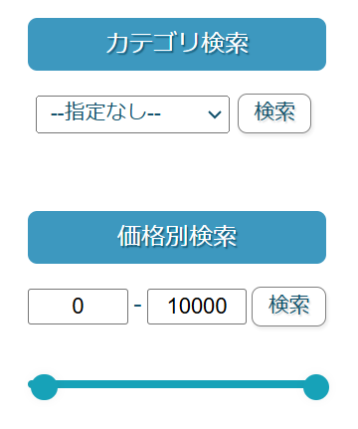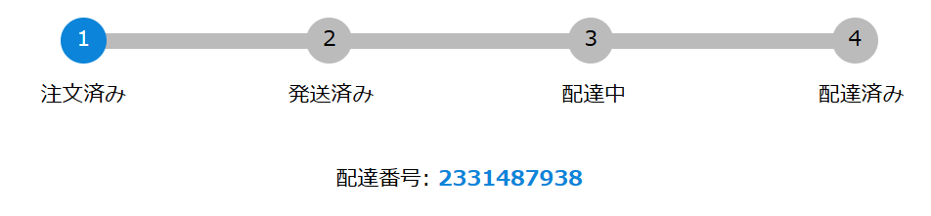

・メインコンテンツ（注文詳細画面）

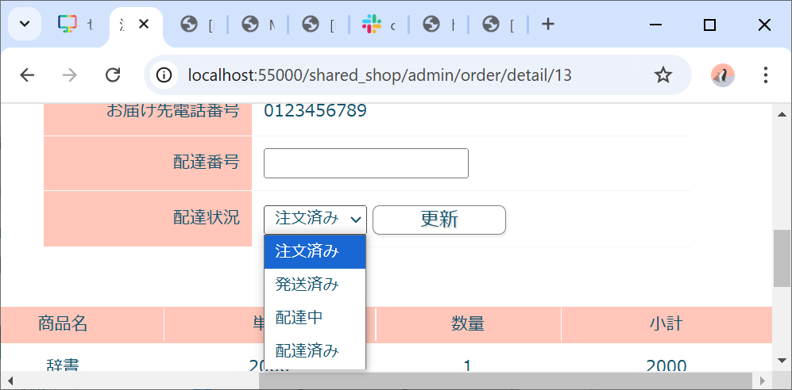　　 　　　　　　配達番号の追加・配達状況の変更（管理者画面）

# プログラム構造設計の変更・追加内容

## 概要

機能変更、機能追加に伴い必要となったプログラム構造および、アクセス制御の方式をまとめる。

・価格別検索は一般会員と非会員のみが利用できる形式で決定する

・配達状況・配達番号表示は一般会員・運用管理者が利用でき、

　　　　　配達番号の登録、配達状況の変更は運用管理者が利用できる形式で決定する

## アクセス制御の方式

機能変更・機能追加に伴い、変更となったアクセス制御方法を下記にまとめる。

### (1) 追加・変更した権限一覧

追加機能の利用権限は以下の通りとする。

|  |  |  |  |  |  |
| --- | --- | --- | --- | --- | --- |
| 機能名 | | 権限　 ○ : 利用可能 　× : 利用できない | | | |
| 大分類 | 小分類 | 未ログイン | 一般会員 | 運用管理者 | システム 管理者 |
| 商品管理 | 1.価格別検索 | ○ | ○ | × | × |
| 注文管理 | 1.配達状況表示 | × | 〇 ※1 | 〇 ※2 | × |
| 注文管理 | 2.配達状況更新 | × | × | 〇 | × |

※1 ログインしている会員自身の情報のみを扱うことができる

※2 全ての会員の注文情報を閲覧することができる

(2) 追加・変更したフィルタの処理

　　 既存のフィルタ処理に変更はない

## 【一般会員・非会員】価格別検索処理の構造

## (1)画面遷移とコントローラクラスとの関係

処理1.　サイドバー内、価格入力またはスライダー選択後、「検索」ボタン押下

GetMapping(“/client/item/list/{sortType}?

　　　　　　　　　　　　　　loPrice={loPrice} & hiPrice={hiPrice}&categoryId={categoryId}”)

・入力された価格に応じた商品検索結果を取得

・検索結果をリクエストスコープに保存

・商品一覧画面表示 フォワード : “client/item/list”

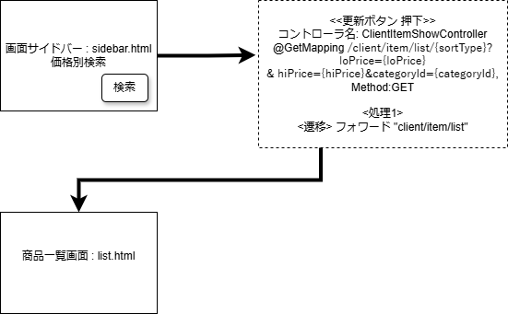

## 【管理者】配達状況処理の構造

　　　　(1)画面表示とコントローラーの関係

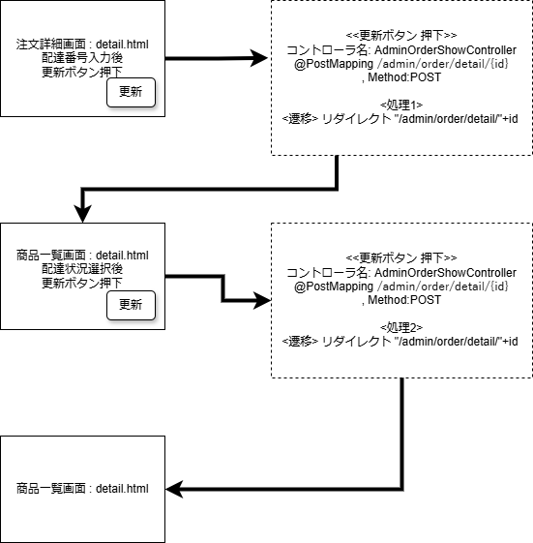

処理1.　商品詳細画面内　配達番号入力後「更新」ボタン押下時

PostMapping(“/admin/order/tracking/{id}”)

・配達番号が登録されていない場合に処理をする

・入力された配達番号を取得

・DBに配達番号を登録

・注文詳細画面表示 リダイレクト: ”/admin/order/detail/" + id

処理2.　商品詳細画面内　配達番号入力後「更新」ボタン押下時

PostMapping(“/admin/order/tracking/{id}”)

・配達番号が登録されている場合に処理をする

・選択された配達状況ドロップボックスの値を取得

・DBに配達状況ステータスを登録(更新)

・ 注文詳細画面表示 リダイレクト: ”/admin/order/detail/" + id

# 機能変更・追加に伴う技術的な制約

# および問題点

機能追加に伴う技術的な制約および問題点はありません。